VASCO BALBOA

El explorador Vasco Núñez de Balboa se convirtió en el primer europeo en ver el Océano Pacífico.
Vida temprana y exploración
Nacido en 1475 en España, Vasco Balboa se convirtió en el primer europeo en ver el Océano Pacífico.
En un momento en que muchas personas en España buscaban su fortuna en el Nuevo Mundo, Balboa se unió a una expedición a América del Sur. Después de explorar la costa de la actual Colombia, Balboa se quedó en la isla de La Española (ahora Haití y la República Dominicana). Mientras estaba allí, se endeudó y huyó, escondiéndose en un barco que se dirigía a la incipiente colonia de San Sebastián.
Una vez que llegó al asentamiento, Balboa descubrió que la mayoría de los colonos habían sido asesinados por pueblos nativos cercanos. Luego convenció a los colonos restantes para que se mudaran. Establecieron la ciudad de Darién en el istmo de Panamá, que es una pequeña franja de tierra que conecta América Central y América del Sur. Balboa se convirtió en el gobernador del asentamiento.
Viendo el Océano Pacífico
En 1513, Balboa dirigió una expedición para buscar un nuevo mar al sur, y posiblemente encontrar oro también. Esperaba que si tenía éxito, ganaría el favor del rey de España. Si bien no encontró oro, sí vio el Océano Pacífico y lo reclamó para España.
Muerte
La noticia del descubrimiento llegó después de que el rey tuviera a alguien más para servir como el nuevo gobernador de Darién. Según los informes, el nuevo gobernador estaba celoso de Balboa y ordenó su arresto por traición. Después de un breve juicio, Balboa fue decapitado.

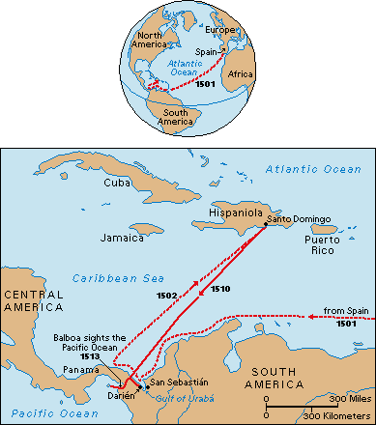

VASCO BALBOA biografía
1. Balboa vino al Nuevo Mundo para encontrar fama y fortuna. ¿Por qué se vio obligado a huir de su primer trabajo? ¿Cómo se escapó?
2. Cuando Balboa llegó a la colonia de San Sebastián (ver mapa), ¿qué encontraron él y el resto de la tripulación?
3. ¿Qué convenció a la tripulación de hacer una vez que llegaron a San Sebastián?
4. ¿Qué motivó a Balboa a buscar un nuevo mar?
5. Mira el mapa ... .. ¿QUÉ AÑO cruzó Balboa la estrecha franja de tierra para llegar al Océano Pacífico?
6. ¿Qué le pasó finalmente a Balboa?

